|  |
| --- |
| УТВЕРЖДЕНО:  Правлением  АО «Государственное кредитное бюро»  Протокол заседания  от «___»___________2016г. №______  cid:89097F19-4183-42EF-B95B-74036A5EEAFF  **ПОЛЬЗОВАТЕЛЬСКАЯ ИНСТРУКЦИЯ ИС БДКИ**  Часть 2  ***«Для Получателей отчетов»***  Алматы, 2018 |

**СОДЕРЖАНИЕ:**

**1.** **Введение** 3

**2.** **Вход в систему ИС БДКИ и Главная страница** 3

**3.** **Мой профиль** 4

**4.** **Субъекты** 5

**4.1. Поиск Субъекта** 6

**5.** **Кредитные Отчеты** 6

**5.1. Получение кредитного Отчета** 6

**5.2. Структура идентификационного отчета** 9

**5.3. Структура первичного отчета** 9

**5.4. Структура стандартного отчета** 9

**5.5. Структура расширенного отчета** 9

**5.6. Структура негативного отчета** 9

**5.7. Отчет об отсутствии информации по субъекту** 9

# **Введение**

Пользовательская инструкция программного обеспечения Базы данных кредитных историй - это документ, который описывает действия Пользователя в программном обеспечении База данных кредитных историй (далее - ИС БДКИ), а также инструменты, которые Пользователь может использовать при работе с ИС БДКИ. Документ разработан в целях обеспечения ее корректного функционирования и плодотворного использования, с учетом специфических функционалов подразделен на три основных части:

1. для Поставщиков информации;
2. для Получателей отчетов;
3. для сотрудников АО «Государственное кредитное бюро».

Пользовательская инструкция ИС БДКИ часть 2 «для Получателей отчетов» охватывает модули, функционалы и возможности ИС БДКИ для получения данных кредитных историй.

# **Вход в систему ИС БДКИ и Главная страница**

* 1. Для входа в систему наберите в строке запроса браузера адрес ИС БДКИ.
  2. В строке логин/пароль введите Ваш индивидуальный логин/пароль и нажмите кнопку “Войти”.

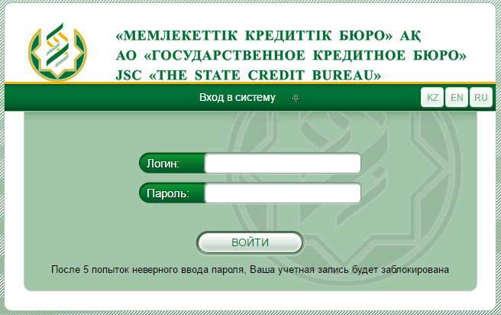

* 1. В случае отказа входа в систему, проверьте корректность ввода логина/пароля и попробуйте ввести логин/пароль еще раз.

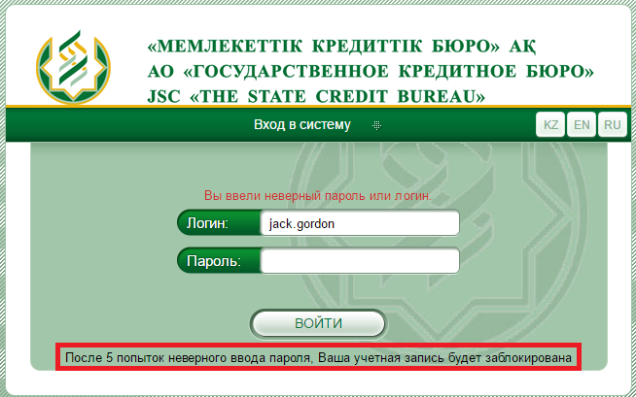

* 1. После успешной авторизации открывается главная страница ИС БДКИ.

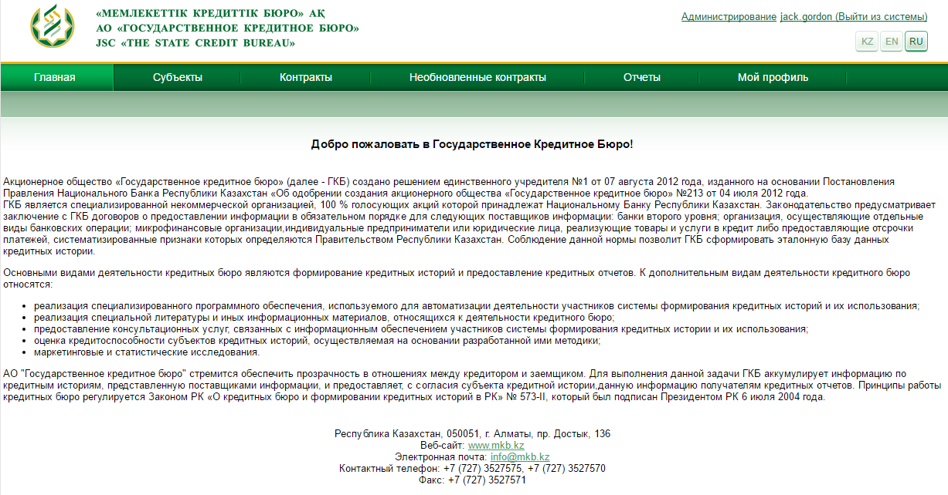

# **Мой профиль**

* 1. В разделе Мой профиль первого уровня системы БДКИ пользователь имеет возможность просмотреть информацию по себе и своему клиенту. В разделе Мой профиль доступны два подраздела:

1. Карточка пользователя;
2. Карточка клиента (доступно только для просмотра).

Примечание. Изменение данных по пользователю и клиенту в разделе Мой профиль невозможно.

* 1. Доступ к карточке пользователя осуществляется путем выбора секции “Мой профиль” (1), далее “Карточка пользователя” (2).

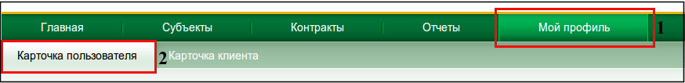

* 1. У пользователя предусмотрена возможность смены пароля. Для этого необходимо нажать на кнопку “Сменить пароль” (1).

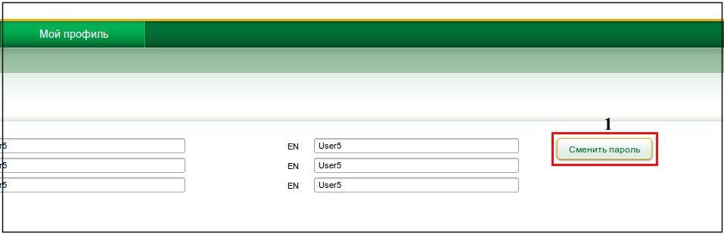

* 1. Далее отображается диалоговое окно, на котором необходимо ввести:

1. Старый пароль (1);
2. Новый пароль (2);
3. Подтверждает новый пароль (3).

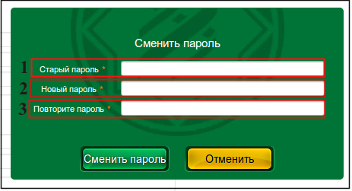

**Примечание:** Пароль должен соответствовать правилам, описанным ниже:

1. Минимальная длина пароля: 7 символов;
2. Пароль может включать только латинские буквы;
3. В пароле должны обязательно присутствовать хотя бы одна прописная буква, хотя бы одна заглавная буква, хотя бы одна цифра;
4. Пароль должен содержать не менее одного специального символа;
5. В качестве пароля не может выступать логин пользователя;
6. Пароль не должен содержать более двух одинаковых символов подряд;
7. Пробелы в начале и конце пароля игнорируются.
   1. Далее необходимо нажать на кнопку “Сменить пароль” (1) либо “Отменить” (2). При успешном сохранении нового пароля пользователю отображается сообщение о том, что пароль успешно изменен. При отмене изменения пароля, пользователь перенаправляется на подраздел Карточка пользователя, при этом пароль остается без изменений.

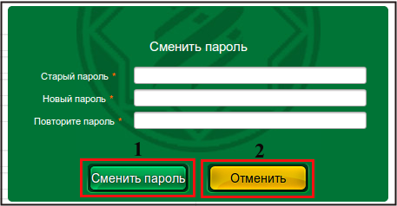

# **Субъекты**

В терминах системы Субъектом является физическое или юридическое лицо, в отношении которого формируется кредитная история в зависимости от кредитных контрактов, в которых фигурирует данный субъект.

Для того чтобы просмотреть данные какого-либо субъекта, система позволяет осуществлять поиск субъектов в зависимости от вида субъекта (юридическое/физическое лицо) и в соответствии с введенными параметрами поиска (см. раздел “Поиск Субъекта”).

# **Поиск Субъекта**

* + 1. Переход на раздел поиска субъекта осуществляется путем выбора секции “Субъекты” первого уровня (**1**) и далее раздел “Поиск субъекта” (**2**).

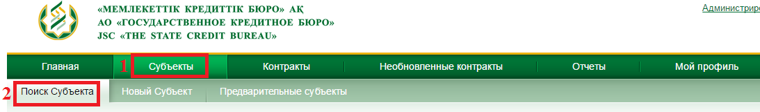

* + 1. После перехода в раздел “Поиск субъекта” необходимо выбрать вид субъекта (Физическое (**1**) или Юридическое лицо (**2**)). В форме поиска существуют комбинации полей для поиска:

1. Физическое лицо: Фамилия + Имя + Дата рождения, Вид документа + Номер документа или просто ИИН (**3**).
2. Юридическое лицо: Наименование + Дата регистрации, Вид документа + Номер документа или просто БИН.
3. В случае если заполняете поле “Вид документа” (физическое либо юридическое лицо), обязательно надо заполнить поле “Номер документа” (**4**) и наоборот. После заполнения всех полей, необходимо нажать кнопку “Поиск” (**5**).

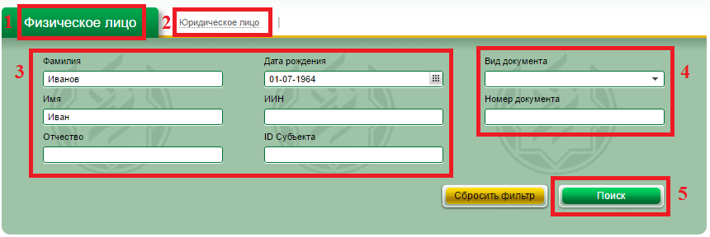

1. Если субъект не найден - отображается сообщение “Субъекты отсутствуют” (**1**).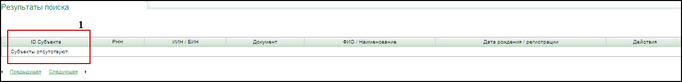
2. Если субъект найден, открывается список результатов в табличном виде.

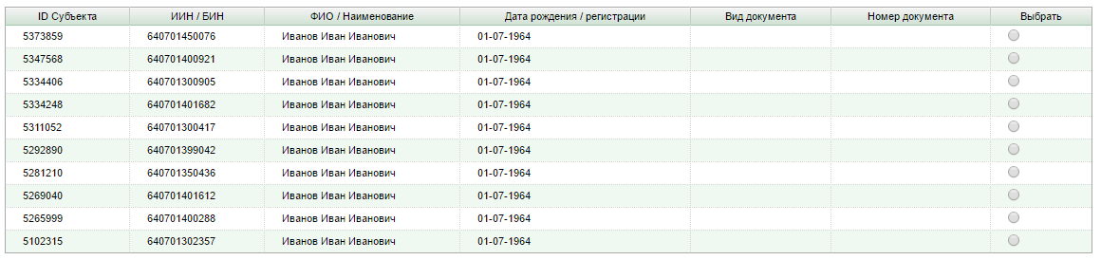

# **Кредитные Отчеты**

# **Получение кредитного Отчета**

* + 1. Возможность получения кредитного отчета является одной из основных функций приложения. В разделе Отчеты первого уровня пользователи клиентов-потребителей отчетов могут осуществить поиск необходимого субъекта и сформировать по нему один из четырех видов отчетов. В случае если субъект связан с контрактами с просроченной задолженностью свыше ста восьмидесяти календарных дней, также предусмотрена возможность сформировать Негативный отчет.
    2. Переход на раздел формирования кредитного отчета осуществляется путем выбора секции первого уровня “Отчеты” (**1**).

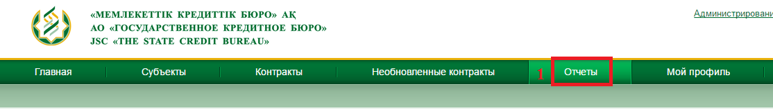

* + 1. Чтобы сформировать отчет по субъекту, необходимо выбрать вид субъекта (Физическое (1) или Юридическое лицо (**2**)). Далее заполнить данные для поиска (**3**) и нажать кнопку "Поиск" (4).

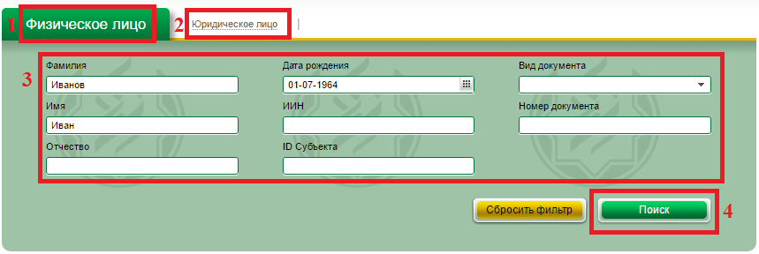

* + 1. Если субъект не найден - отображается сообщение “Субъекты отсутствуют” (**1**). В таких случаях есть возможность сформировать “Отчет об отсутствии информации” в формате PDF либо HTML.
    2. Если субъект найден, открывается список результатов в табличном виде с сортировкой по ID субъекта в порядке убывания:
  1. ID субъекта (**1**);
  2. ИИН/БИН (**2**);
  3. ФИО/Наименование (**3**);
  4. Дата рождения/регистрации (**4**);
  5. Вид документа (**5**);
  6. Номер документа - отображается номер документа, введенного пользователем в качестве критерия поиска. Если вид и номер документа не был задан в фильтре - строка не заполнена (**6**);
  7. Выбрать (**7**).

**Примечание:** Если найден один субъект, то он отмечается автоматически. Если найдено более одного субъекта - система отображает всех найденных субъектов и позволяет выбрать нужного субъекта для формирования отчета.

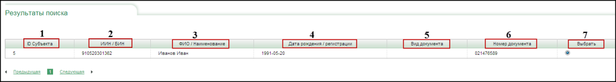

* + 1. После выбора нужного субъекта (**1**) система отображает список доступных отчетов (**2**), структура которых отличается в зависимости от типа субъекта (физическое/юридическое лицо).

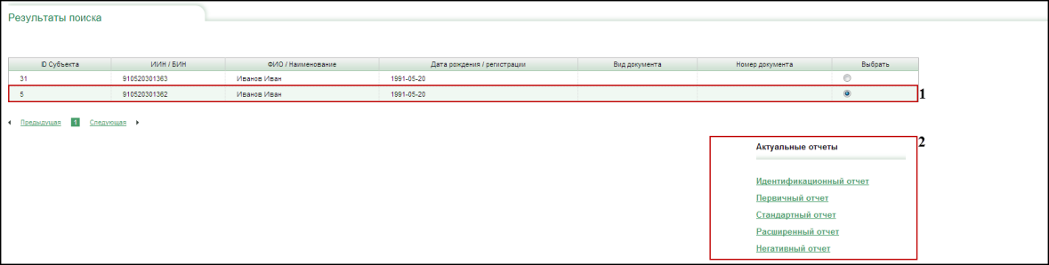

* + 1. Далее необходимо выбрать вид отчета из списка (**1**). Есть возможность сформировать отчеты следующего типа:
  1. Идентификационный Отчет - ограничения на формирование отчета отсутствуют;
  2. Первичный Отчет - ограничения на формирование отчета отсутствуют;
  3. Стандартный Отчет - отчет формируется только при наличии у субъекта хотя бы одного активного контракта в фазе “Действующий”;
  4. Расширенный Отчет - отчет формируется только при наличии у субъекта хотя бы одного активного контракта в фазе “Погашен”, “Погашен досрочно”;
  5. Негативный Отчет - отчет будет доступен для формирования, если субъект связан хотя бы с одним активным контрактом, имеющим просроченную задолженность свыше ста восьмидесяти календарных дней на последнюю учетную дату.

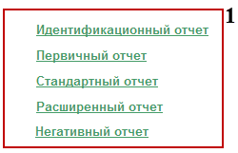

* + 1. После выбора нужного вида отчета, за исключением негативного и отчета об отсутствии информации, необходимо подтвердить наличие согласия субъекта кредитной истории на выдачу кредитного отчета (**1**). Отчет можно сформировать в формате PDF либо HTML формате (**2**).

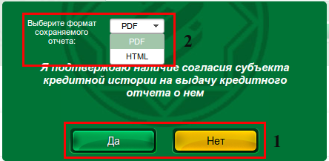

# **Структура идентификационного отчета**

Смотреть Технический документ часть 2 в разделах "4.1 Структура идентификационного отчета для физического лица" и "4.2 Структура идентификационного отчета для юридического лица".

# **Структура первичного отчета**

Смотреть Технический документ часть 2 в разделах "4.3 Структура первичного отчета для физического лица" и "4.4 Структура первичного отчета для юридического лица".

# **Структура стандартного отчета**

Смотреть Технический документ часть 2 в разделах "4.5 Структура стандартного отчета для физического лица" и "4.6 Структура стандартного отчета для юридического лица".

# **Структура расширенного отчета**

Смотреть Технический документ часть 2 в разделах "4.7 Структура расширенного отчета для физического лица" и "4.8 Структура расширенного отчета для юридического лица".

# **Структура негативного отчета**

Смотреть Технический документ часть 2 в разделах "4.9 Структура негативного отчета для физического лица" и "4.10 Структура негативного отчета для юридического лица".

# **Отчет об отсутствии информации по субъекту**

В случае отсутствия информации по субъекту можно сформировать соответствующий отчет (**1**). Отчет можно сформировать в формате PDF либо HTML формате.

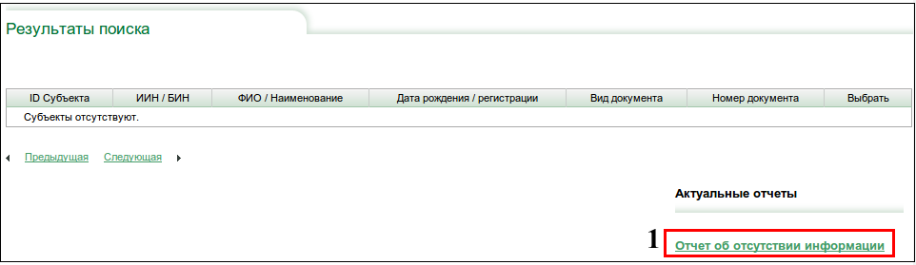

**Лист согласования**

**к Пользовательской инструкции ИС БДКИ  
Часть 2 «Для Получателей отчетов»**

|  |  |  |  |  |
| --- | --- | --- | --- | --- |
| **Должность** | **ФИО** | **Подпись** | **Дата подписания** | **Примечание** |
| Заместитель Председателя Правления | Базарбаева А.А. |  |  |  |
| Управляющий Директор | Иванов А.В. |  |  |  |
| Начальник Управления организационно-правовой работы | Суюншалина Э.М. |  |  |  |
| Начальник Управления по работе с клиентами | Сейткалиева Ж.У. |  |  |  |
| Начальник Отдела информационной безопасности | Кожабеков М.Т. |  |  |  |
| Начальник Административно-хозяйственного управления | Абдуманапова А.Е. |  |  |  |
| Заместитель Начальника Управления развития продуктов и продаж | Жундибаева А.Д. |  |  |  |
| Начальник Отдела поддержки клиентов | Мусенова Г.С. |  |  |  |